八年级（水平四）篮球大单元教学计划
一、单元教学主题
融入、竞争、合作：学生能主动参与篮球半场运动与比赛
二、单元目标
1.运动能力：在校园篮球半场3v3或4v4情境中，熟练掌握篮球运球、投篮动作，能做出传球和持球突破动作，50%以上学生能掌握持球突破接行进间两大步上篮和分球动作。熟悉半场比赛规则，在比赛中熟练运用，30%的同学能胜任班级比赛裁判工作，积极参与各类体能练习，对篮球运动保持兴趣，能主动参与篮球运动之中。
2.健康行为：在篮球练习和篮球各类比赛中，具有较好的安全意识，能主动保护自我和同伴安全，掌握简单运动损伤处理方式，能迅速调整情绪，给队友积极的情绪感染。
3.体育品德：有较强的规则意识，能遵守课堂教学常规，尊重同学、尊重老师、尊重对手，能结合学校文化建设、班级文化建设，融入篮球运动，在团结中竞争，在竞争中合作。
三、学情分析
我校八年级学生在七年级分班篮球教学中，主要进行原地运球、行进间运球、传接球、原地投篮等水平二、三内容的教学。一是学生已具备一定的篮球运动基本功，70%以上的学生熟练掌握水平三教学内容，能开展水平四篮球持球突破及组合动作的学习；二是八年级学生身心处在一个快速变化和发展时期，身体各项素质快速增长，好胜心强，乐于表现。因此，本学期篮球大单元教学设置半场篮球比赛情境，围绕“融入、竞争、合作”主题，在注重篮球基本功复习的同时，开展篮球水平四教学，确保学生一步一个脚印，逐步掌握篮球运动技能，不断激发学生参与篮球运动的积极性与主动性。
四、教法与学法
教法：示范讲解、设疑启发、循序渐进、巡回指导、纠错法、比赛法
学法：积累整合、体验尝试、模仿练习、合作探究、比赛验证等多种方法
根据学生的认知、技能水平和实际能力，围绕问题由简到难，循序渐进，设计学习活动链；结合讲解、示范、纠错等方式，将重点和难点问题分解在学生的“技术—技能—组合—比赛”系列学习活动中予以解决；教师适当的启发式指导，发挥学生的主体性，学生根据老师的提问进行探究合作学习，调整练习方式，激发学生学习兴趣，发挥自己的特长，互帮互学，让学生真正成为课堂的主体；引导学生“做中学”“创中学”，发展学生深度学习和高阶思维能力，提升学生核心素养。

- 篮球大单元课时安排
序号 | 课次 | 课型及上课内容 | 备注
1 | 课时1 | 复习课：篮球原地运球+防守滑步
2 | 课时2 | 复习课：篮球行进间运球+三威胁动作
3 | 课时3 | 复习课：传接球动作+侧身跑
4 | 课时4 | 复习课：行进间传接球
5 | 课时5 | 复习课：原地单手肩上投篮
6 | 课时6 | 复习课：行进间两大步上篮
7 | 课时7 | 班级内篮球分组及小组赛
8 | 课时8 | 复习课：持球顺步突破
9 | 课时9 | 新授课：持球交叉步突破1（模仿动作）
10 | 课时10 | 练习课：持球交叉步突破2（多种形式练习）
11 | 课时11 | 练习课：持球交叉步突破3（小组练习）
12 | 课时12 | 新授课：持球交叉步突破接行进间两大步上篮
13 | 课时13 | 练习课：持球交叉步突破接行进间两大步上篮（小组练习）
14 | 课时14 | 班级内半场篮球小组赛（3v3或4v4）
15 | 课时15 | 新授课：突破分球教学
16 | 课时16 | 练习课：突破分球教学（多种形式练习）
17 | 课时17 | 练习课：突破分球教学（小组练习）
18 | 课时18 | 班级内半场篮球小组赛（3v3或4v4）
19 | 其他 | 利用雨天时间，组织学生观看篮球赛；学习篮球比赛规则；学习篮球裁判知识

篮球：持球交叉步突破接行进间两大步上篮组合动作 教学设计
水平四八年级篮球大单元教学，第12课时
一、指导思想
本课围绕《关于全面加强和改进新时代学校体育工作的意见》中“教会、勤练、常赛”要求。坚持“健康第一”的指导思想，严格落实《义务教育体育与健康课程标准（2022年版）》要求，依标教学，培养学生体育学科核心素养。围绕“学练赛评”一体化教学，注重以学定教，学科育人，努力构建知识与技能、过程与方法、情感态度与价值观的有机统一；通过课堂教学，使学生掌握运动技能，发展体能，逐步形成健康和安全的意识以及良好的生活方式。
二、教材分析
交叉步持球过人技术是篮球运动的基本技术之一，它具有动作迅速，动作路线多变等特点，是学生后续学习篮球各种战术的基础。学生要做出持球交叉步突破接行进间两大步上篮组合动作，对学生篮球基本功要求比较高，既要掌握持球突破动作，又要灵活运用篮球行进间两大步上篮动作；既要保持脚步正确不走步，又要启动迅速突然，但在篮球比赛情境中，有较强的实用价值，能够极大提高学生的篮球水平，提高学生手脚协调配合的能力。本课的重点是试探步逼真，启动突然，转体探肩，超越对手。难点是灵活运用技术，动作衔接自然连贯。
三、学情分析
在先前教学课时中，重点对学生七年级学习内容进行复习和练习，学生已掌握篮球水平二、三教学内容，已开展水平四持球交叉步突破教学，学生已经初步掌握动作。学校在大课间课程、课后服务课程以及先前体育课程中，重点围绕“赛”为情境，开展篮球教学与活动，加之，八年级学生好胜心强，集体荣誉感强，开展篮球水平四持球交叉步突破接行进间两大步上篮组合动作教学，符合学生心理预期，能有效促进学生参与篮球运动的积极性和主动性。
四、教学理念
1.情境化教学：本课教学重在创设半场篮球比赛情境，引导学生在情境中运用所学技术动作，将技能学习与实战应用紧密结合，以提升学生的综合运动能力。通过比赛情境激发学生参与篮球运动的兴趣，培养主动锻炼的意识和团队协作精神，在比赛中强化规则意识，培养尊重对手、勇于拼搏的体育精神。
2.目标引领：目标统领课堂教学，依据新课标、新教材要求和学生具体学情，制定明确、可操作的目标，课堂教学均围绕教学目标开展，避免教学偏离，提高教学的有效性与实效性。
3.教学结构化：本课将篮球基本技术、体能、心理等要素有机整合，形成连贯教学体系，既有先前所学动作技能的复习与运用，也有新技术的学习，更注重各类技术的在比赛情境中的综合运用，不断提升教学效率和学习效果。
五、教学流程
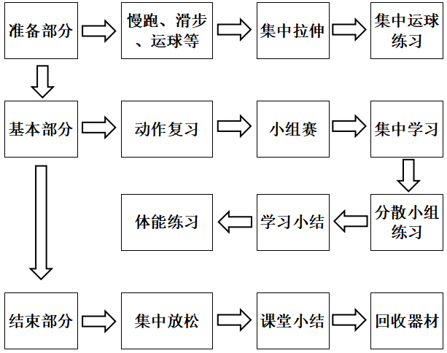

单元课时 |  | 篮球大单元第12次课时；2025年12月由蒋小春老师授课 ；授课班级为八8、八11篮球组合班
教学内容 |  | 篮球：持球交叉步突破接行进间两大步上篮（课时1）
教  学  目  标 | 1.运动能力：通过本课学习，85%的学生能在慢速中做出强侧手持球交叉步突破接行进间两大步上篮组合动作，30%学生快速做出以上动作，试探步逼真，启动突然，转体探肩，动作自然连贯。学生保持较好的篮球学习兴趣，积极参与动作练习，主动性强，提升学生篮球水平，发展学生身体协调性与体能。  2.健康行为：在学习过程中营造积极、愉悦的运动氛围，在篮球半场比赛中，学习篮球技术，享受运动带来的快乐。能在大课间、课后服务、休息日等时间主动参与篮球练习，能保持良好的情绪，学会合作，团队互助。  3.体育品德：敢于拼搏和突破自己，做同伴的好榜样，乐于帮助团队共同进步；遵守规则，尊重对手，履行自己的职责，正确对待比赛输赢，形成具有自我规范、公平竞争、积极进取的道德品质。
教学重点：试探步逼真，启动突然，转体探肩，超越对手。 |  |  |  | 教学难点：灵活运用技术，动作衔接自然连贯。
教学  程序 | 教学内容 |  | 教师活动 | 学生活动 | 教学要求
准  备  部  分  8  分钟  基  本  部  分  28分钟  结  束  部  分  4  分钟 | 一、课堂常规  （2分钟）  二、准备活动  1.热身（6分钟）  （1）绕场慢跑、滑步、运球练习  （2）原地拉伸  （3）活动手腕关节、脚踝关节  （4）原地运球练习  一、复习  （三威胁动作、持球顺步、交叉步突破动作）（5分钟）  二、学习持球交叉步突破加两大步上篮动作（23分钟）  1.分散进行半场篮球小组赛。（8分钟）  2.集中学习组合动作（10分钟）  （1）教师示范与讲解。  （2）组织学生模仿练习  （3）2人一组纠错与练习  （4）分小组到各自场地练习：无人防守和学生防守练习组合动作。  3.集中总结  （1分钟）  4.体能练习（4分钟）  （1）折返跑接力  （2）上肢力量练习  1.整理放松  2.课堂小结  3.师生再见  4.回收器材 |  | 1.整队，报告人数。  2.师生问好，安排见习生。  3.宣布本课教学内容与教学目标。  4.组织学生围绕三面篮球场慢跑、滑步、多种练习。  1.教师在讲解与示范中，带领学生一起复习持球三威胁动作、持球顺步、交叉步突破动作。  2.学生互助纠错练习。  1.要求在半场比赛中多次使用持球突破动作。  2.组织学生参与模仿练习和两人一组互相纠错。  3.两人一组，开展练习。  4.分小组完成动作练习。无人防守完成交叉步突破+行进间两大步上篮组合动作；有人防守完成动作。  5.组织学生反思与分组练习情况。  6.组织学生集中完成上肢力量练习和折返跑接力比赛。  1.组织学生集中做放松练习。  2.认真总结本节课学生的学习情况，表扬学习认真的同学。 | 组织：  四列队形集中听讲解  集合队形：  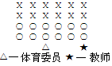 (图1)  组织  一列队形参与练习  队形：  绕固定场地参与慢跑  练习队形：  （如图1）散开  组织：集中参加或前后2人一组参加。  练习队形：  按照小组分散至制定场地  练习队形：  如图1分散  组织：集中参加模仿练习，两人一组互相纠正与评价同伴动作。  组织：四列队伍集中听讲  队形：如图1分散  组织：四列队伍集中练习和分小组开展联系  组织：四列队伍集中听讲与练习  队形：如图1分散 | 要求：整队快、静、齐，精神饱满。  要求：  明确要求，积极参与练习。  要求  认真听讲，在教师的指挥下积极参与练习。  要求  小组为单位，认真开展小组赛。  要求：  1.学生能够认真听讲，并能跟随教师示范进行模仿练习。  2.积极参与各项练习，细心体会动作要领。  3.及时评价同伴演示动作，并提出改进意见。  要求：相互纠错，相互帮助，互相合作，共同提高。  要求：明确素质练习要求，积极参与练习。  要求：  1.积极参加放松练习。  2.学生认真听教师总结并进行自我总结。
场地器材 |  |  | 1.篮球60个；标志桶16个 | 预计运动负荷：  平均心率140次左右 | 练习密度：群体运动密度不低于75%；个体练习密度不低于50%。

篮球：持球交叉步突破 教学设计
水平四八年级篮球大单元教学，第10课时
一、指导思想
树立“健康第一 ”的指导思想，充分发挥学生的主体作用，促进学生身心健康，培养学生对体育课的兴趣，让学生在教师的引导下主动参与，在认知、情感和态度方面都得到积极的发展。同时构建民主、和谐的师生关系，创设宽松愉悦的课堂氛围，力求给学生一个亲切、和谐、灵动的课堂氛围，培养学生主动获取知识的能力，注重学生的探索性学习，使学生真正体验到体育课的乐趣。
二、教材分析
本课选自水平四篮球大单元中的交叉步持球突破，交叉步持球突破是篮球比赛中广泛应用的一种进攻方法。该技术动作基本要求是试探步虚晃逼真，蹬地跨步，转体探肩，放球加速，摆脱防守，初学者容易出现走步违例、突破时机把握不准等常见错误，本课教学中，为很好地解决学生技能运用的常见错误，采用循序渐进的教学方法，由易到难的帮助学生掌握正确的技术动作，并通过带防守的练习让学生获得实战的体验感。
三、学情分析
本次课的授课年级为八年级，他们正处于身体生长发育的关键时期，有着强列的体育求知欲，接受新事物的能力比较强，对球类项目内容学习兴趣较浓，篮球项目运球、传接球等基本技能已基本掌握，但个人进攻技战术还有所欠缺，个别学生心理因素不够稳定，自我控制能力较差，因此在教学时应采用多样的教学手段，丰富的教学内容来进行教学组织，从而激发学生的兴趣，让学生在快乐学习中达到教学效果，使教学顺利进行。
四、学习目标
1.运动能力：通过学练赛，使学生掌握并合理运用交叉步持球突破技术，并且能在比赛中灵活的运用，发展学生的爆发力、速度、协调等体能。
2.健康行为：在学练中能调控好自己的情绪，主动与同伴交流合作，理解并主动运用所学动作的安全知识，做好准备活动和自我保护，能主动帮助他人安全地进行运动。
3.体育品德：在学练赛活动中，培养学生积极向上、团结合作的体育品德。
五、教学重难点
1.重点：试探步逼真，启动蹬地快速，转体探肩重心低
2.难点：交叉步突破的时机准

- 教学过程
教
学
流
程
结束部分
基本部分
准备部分
课堂常规
热身
动态热身
学练赛评
学习内容
抛接球+持球交叉步突破
有防守的持球交叉步突破
交叉步持球突破上篮比赛
导入
总结和布置作业
收拾器材
行进间运球

师生斗牛

交叉步持球突破

试探步+跨步运球

四人练习

拉伸放松

七、安全措施
1.场地布置 2.安全器材 3.充分热身 4.合理负荷 5.保护帮助 6.友情提示

篮球——交叉步持球突破2 课时教学计划
老师 | 朱 骏 | 单元课次 |  |  |  | 10/19 |  |  | 人数 | 40
学  习  目  标 | 1.运动能力：通过学练赛，使学生掌握并合理运用交叉步持球突破技术，并且能在比赛中灵活的运用，发展学生的爆发力、速度、协调等体能  2.健康行为：在学练中能调控好自己的情绪，主动与同伴交流合作，理解并主动运用所学动作的安全知识，做好准备活动和自我保护，能主动帮助他人安全地进行运动  3.体育品德：在学练赛活动中，培养学生积极向上、团结合作的体育品德
学  习  内  容 | 1.篮球交叉步持球突破2(多种形式练习)  2.体能课课练
学习  重点 | 试探步逼真，启动蹬地快速，转体探肩重心低
学习  难点 | 交叉步突破的时机准
课的  结构 | 学习内容 |  | 教师指导策略 |  | 学生学练活动 |  |  | 组织形式 |  |  | 运动负荷
 |  |  |  |  |  |  |  |  |  |  | 时间 | 次数 | 强度
准  备  部  分  6 | 一、课堂常规  二、热身活动  1.行进间运球+急停低运球  2.音乐动态热身  指拨球、提膝跳、踢腿跳、抛接球击掌、持球体侧、弓步跳、侧压腿、持球扩胸、开合跳 |  | 1.师生问好  2.宣布本节课的内容和要求  3.检查服装，安排见习生  4.安全教育  1.教师讲解动作要求（听到哨音后双脚跨步急停低运球）  2.示范动作并带领学生一起听音乐练习  3.提示学生动作练习规范 |  | 1.师生问好  2.认真听记，明确要求  3.见习生按要求进行活动  4.牢记安全事项  1.学生认真观看动作示范并明确动作要求  2.和老师一起跟着音乐做动态热身  3.按教师要求练习 |  |  | 体委组织  四列横队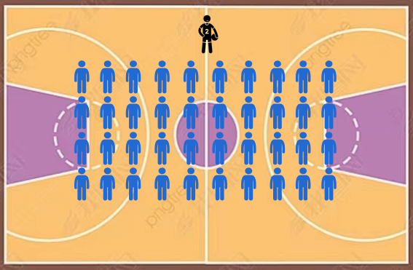  组织形式  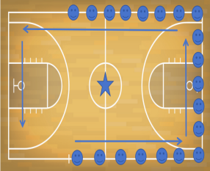  要求：前后保持距离，注意力集中，注意安全 |  |  | 1  5 | 1  1 | 小  中
准  备  部  分  6 | 【设计意图】教师带领在指定路线运球热身，让学生熟悉练习场地，通过音乐动态热身，激活学生身体机能，预防运动损伤，让学生激起学练兴趣。同时也可以集中学生注意力，使学生快速进入课堂，为本课所学内容奠定基础。
基  本  部  分  30  基  本  部  分  31 | 一、导入  与一名学生进行1V1斗牛，通过让学生观察教师技术动作，导入本节课内容  - 学练交叉步持球突破  1、技术要点  试探步虚晃  蹬地跨步  转体探肩  放球加速  - 试探步+跨步运球  低运球  试探步逼真  跨步运球重心低  3、抛接球+持球交叉步突破  两人一组面对面，自抛自接，双脚落地后交叉步持球突破  4、有防守的持球交叉步突破  两人一组一球，一人持球交叉步突破，一人消极防守，突破队员运球至边线返回，传球给防守同学，循环练习  5、四人练习  前后4人一组，进行带防守的交叉步持球突破组合练习  三、赛一赛  小组长带领组员进行有防守的交叉步持球突破上篮比赛，比一比进球数  四、体能课课练  1）持球俄罗斯转体  2）单手撑球俯卧撑  3）持球仰卧两头起 |  | 1.教师与学生斗牛  2.提示学生观察教师技术动作  3.通过提问导入本节课内容  1、教师进行完整动作示范并讲解技术要点  - 教师讲解示范试探步动作要领（降低重心，试探步脚内侧着地）  - 组织学生进行集体练习  - 两人一组面对面练习  3、教师讲解示范动作要领（接球双脚落地、蹬地有力、快速，重心低），组织学生进行练习  - 教师讲解示范练习要求（动作快速，有效，突破时降低重心）  组织学生进行练习  - 蹬地转体低运球  - 两人一组面对面练习  5、教师讲解示范练习要求，组织学生进行四人迎面组合练习  1、教师讲解比赛要求和规则，组织学生分4组进行练习，提醒动作要领  1、教师讲解练习要求，给小组长分发练习任务单，按要求练习，练习时巡回指导 |  | 1.积极举手报名参与斗牛  2.认真观察教师技术动作  3.积极回答教师提问  1、学生观看教师示范后进行模仿练习，建立技术动作概念  2、学生认真观看教师示范，先集体练习，后两人一组练习，并进行相互评价  3、两人一组进行练习，体会动作，认真练习，积极思考  4、学生认真观看示范，明确练习要求，两人一组进行练习  5、认真观察，听清要求，听哨音进行分组循环练习，注意突破后加速运球过人  1、认真观察，听清要求，听哨音分组练习  1、小组长组织组员学习任务单练习，并由小组长带领组员自主练习 |  |  | 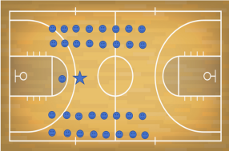  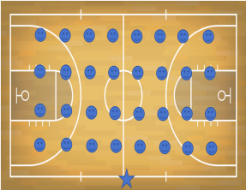  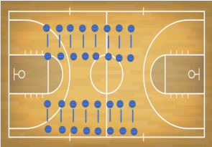  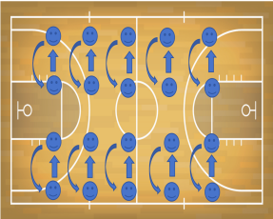  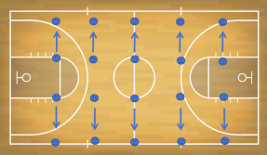  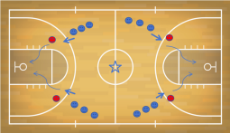  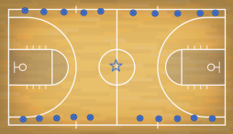 |  |  | 1  1  4  5  5  7  5  3 | 2  1  6~8  6~8  10  10  ~  12  6~8  3 | 小  小  中  中  中~大  大  中  大
基  本  部  分  30  基  本  部  分  31 | 【设计意图】在基本部分通过师生斗牛导入本节课主要学习内容，遵循运动技能的形成规律，采用集体和分组练习的方式进行循序渐进、由易到难的学练，结构化梯度进阶，逐一解决重点，突破难点。创设实战情境，通过带防守的交叉步持球突破练习，将所学技术运用实战中，体现了活学活用，引导学生在自主、合作、探究学、练、赛、评中，促进深度思维的发展。
结  束  部  分  3 | 1.牵拉韧带放松  2.总结本节课  3.布置作业  4.归还器材  5.师生再见 |  | 1.带领学生进行放松练习  2.总结本课要点，引导学生自评、互评  3.布置课后作业  4. 安 排 收 器材，与学生再见 |  | 1. 跟 随 教 师积极模仿，充分放松  2.回顾本课学习要点，自评 、互评  3. 值日生回收器材  4. 与教师再见 |  |  |  |  |  | 3 | 1 | 小
预计 负荷 | 平均心率 |  | 130-135 次/分钟左右
预计 负荷 | 运动密度 |  | 群体运动密度不低于75%；个体练习密度不低于50%
安全  保障 | 1.做好安全预设，课前检查场地和器材  2.组织学生充分热身，防止肌肉拉伤  3.加强课堂管理，适当做好安全提示 |  |  | 场地  器材 |  |  | 1.篮球场一片  2.篮球40个  3.音箱一台

